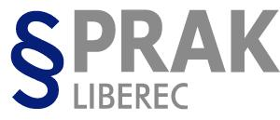

STŘEDNÍ ŠKOLA PRÁVNÍ – PRÁVNÍ AKADEMIE, s.r.o.

Dr. Milady Horákové 447/60, 460 01 Liberec, Tel.: 485 131 035, E-mail: prak@prak.cz, URL: http://www.prak.cz
Bankovní spojení: ČSOB Liberec 214161221/0300, IČ: 25025970, DIČ: CZ 25025970

Vážení rodiče,
tímto bychom Vás rádi informovali o opatření Střední školy právní – Právní akademie v návaznosti na prevenci a opatření proti šíření onemocnění koronavirem COVID 19.

Na doporučení Krajské hygienické stanice Libereckého kraje, lékařů i Bezpečnostní rady státu bychom Vás chtěli požádat o informaci, do jakých zemí popř. oblastí se chystáte vycestovat během jarních prázdnin a ve dnech následujících po jarních prázdninách, popřípadě o sdělení, pokud jste již tato místa navštívili.

Doporučujeme těmto rodinám, aby zvážily karanténní pobyt dítěte doma s tím, že jim budou zaslány emailem potřebné informace k doplnění učiva. Na základě telefonického hovoru s Krajskou hygienickou stanicí Libereckého kraje se sídlem v Liberci nemohu takové opatření nařídit, je to však doporučení a opatření proti následné možnosti šíření výše uvedeného onemocnění. Každý člověk, který navštíví zasažené oblasti, by měl svou situaci řešit individuálně se svým obvodním lékařem a Krajskou hygienickou stanicí.

Telefonní kontakt sekretariát: 485 131 035
Email: prak@prak.cz

Velice děkuji za pochopení a pomoc.

S pozdravem
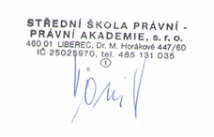
Ing. Josef Honzejk

